ДНІПРОВСЬКИЙ НАЦІОНАЛЬНИЙ УНІВЕРСИТЕТ ІМ. О.ГОНЧАРА

ФАКУЛЬТЕТ ПРИКЛАДНОЇ МАТЕМАТИКИ

КАФЕДРА МАТЕМАТИЧНОГО МОДЕЛЮВАННЯ ТА ТЕХНОЛОГІЙ ПРОГРАМУВАННЯ

**Лабораторна робота №1 на тему**

**«Методи розв’язування нелінійного рівняння**»

**з курсу «Методи обчислень»**

**Варіант №7**

Виконав:

студент групи ПА-19-2

Ільяшенко Єгор

Дніпро, 2021

Зміст

Зміст 2

1. Основні теоретичні відомості 3

1.1. Загальна ідея ітераційних методів уточнення кореня 5

1.2. Геометричне зображення ітераційних методів 7

1.3. Метод простої ітерації 9

1.4. Метод Ньютона 11

1.5. Метод хорд 13

1.6. Комбінований метод 15

2. Програма 17

Висновки 19

# Основні теоретичні відомості

**Метод Штурма для відокремлення дійсних коренів**

***Теорема Штурма.***Нехай $P\left(x\right)$– алгебраїчний многочлен з усіма дійсними коефіцієнтами, $a$ і $b$ ($a<b$) – дійсні числа, які не є його нулями, тобто $P\left(a\right) ≠0,P\left(b\right) ≠0$; $f_{0}\left(x\right), f_{1}\left(x\right), …, f_{m}\left(x\right)$– система функцій Штурма, побудована для $P\left(x\right)$ на відрізку $\left[a, b\right]$. Тоді кількість різних (без урахування кратності) дійсних коренів рівняння $P\left(x\right)=0$, що належать відрізку $\left[a, b\right]$, дорівнює різниці $N\left(a\right)-N\left(b\right)$, де $N\left(a\right)$– кількість змін знаків у послідовності значень $f_{0}\left(a\right), f_{1}\left(a\right), …, f_{m}\left(a\right)$, а $N\left(b\right)$– кількість змін знаків у послідовності значень $f_{0}\left(b\right), f_{1}\left(b\right), …, f_{m}\left(b\right)$. Нульові значення в цих послідовностях не приймаються до уваги (пропускаються).

***Система функцій Штурма. $f_{i}\left(a\right), i=\overline{0,m}$*** для полінома $P\left(x\right)$ будується в такий спосіб. Дві перші функції знаходяться за правилом: $f_{0}\left(x\right)= P\left(x\right)$, $f_{1}\left(x\right)= P'\left(x\right)$. Кожна з наступних функцій $f_{i}\left(a\right), i=\overline{2,m}$ знаходиться як остача від ділення $f_{i-2}\left(x\right)$ на $f_{i-1}\left(x\right)$, але взята з протилежним знаком.

Зауважимо, що функції системи Штурма можна будувати з точністю до додатного сталого множника.

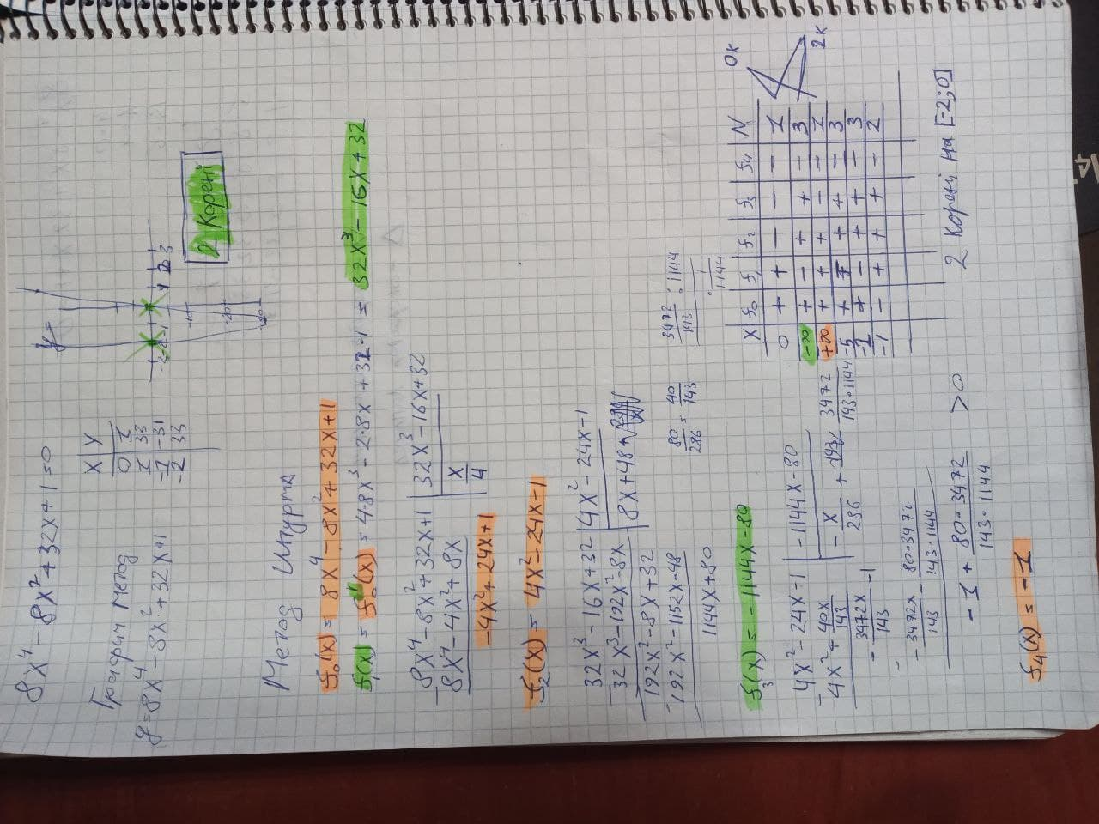**Приклад**

## Загальна ідея ітераційних методів уточнення кореня

Розглянемо рівняння:

$f\left(x\right)=0,$ де $f\left(x\right)∈C\left[a, b\right].$

Нехай відомо, що рівняння $f\left(x\right)$ має на проміжку $\left[a, b\right]$ єдиний дійсний корінь $α$, функція $f\left(x\right)$ неперервна на цьому проміжку, причому $f^{'}\left(x\right)$ та $f^{''}\left(x\right)$ зберігають знак на $\left[a, b\right]$.

Перепишемо рівняння $f\left(x\right)$ в іншому, більш зручному вигляді для ітерування:

$$x=φ(x)$$

Перехід до $x=φ\left(x\right)$ можна зробити багатьма способами. Зупинимось на одному з них. Помножимо обидві частини рівності $f\left(x\right)$, а деяку неперервну на проміжку $\left[a, b\right]$ функцію $ψ\left(x\right)≠0$, а потім до обох частин одержаної рівності додамо $x$. Одержимо рівність вигляду:

$$x+ ψ\left(x\right)∙f\left(x\right)=0∙ ψ\left(x\right)+x$$

Якщо позначити $φ\left(x\right)≡ x+ ψ\left(x\right)∙f\left(x\right)$ то отримаймо рівняння вигляду $x=φ(x)$, корені обох рівнянь збігаються на відрізку $\left[a, b\right]$. Кожен конкретний ітераційний метод пропонує свій варіант вибору функції $ψ\left(x\right)$.

Далі вибираємо довільну точку $x_{0}$ на відрізку $\left[a, b\right]$, як початкове наближення до кореня, а потім за допомогою ітераційної формули $x_{n+1}=φ(x), n=0,1,…$ будуємо послідовність $x_{0}, x_{1}, x_{2}, …,x_{n}, …$

Будемо казати, що ітераційний метод збігається, якщо послідовність $x_{0}, x_{1}, x_{2}, …,x_{n}, …$, побудована цим методом, прямує до кореня $α$, тобто виконується умова $\lim_{n→x}\left|α-x_{n}\right|=0$. Якщо ітераційний процес збігається, то число $x_{n}$ можна вважати наближеним значенням кореня $α$.

**Теорема (збіжності).** Нехай рівняння $x=φ(x)$ має єдиний дійсний корінь $α∈\left[a, b\right]$ і нехай функція $φ(x)$ така, що виконується умови:

$φ(x)∈\left[a, b\right]$ при $∀x∈\left[a, b\right]$;

$∃φ'(x)$ і $\left|φ'\left(x\right)\right| ≤q <1$ для $∀x∈\left[a, b\right]$.

Тоді ітераційний метод буде збігатися при будь-якому виборі нульового наближення $x_{0}∈\left[a, b\right]$, і для наближення розв’язку $x_{n}$, обчисленого за формулою $x_{n+1}=φ\left(x\right), n=0,1,…,$ буде виконуватися нерівність:

$|α-x_{n}|≤\frac{q}{q-1}|x_{n}-x_{n-1}|$ [1]

## Геометричне зображення ітераційних методів

Нехай в околі кореня $x=α$ дійсна функція $φ(x)$, має неперервну похудну, $φ'(x)$, таку що $\left|φ^{'}\left(x\right)\right|≤q<1$. Якщо $φ'(x)$ зберігає знак в околі кореня $α$, то ітераційні методи мають наочну геометричну інтерпретацію.

На площині $xoy$ будуємо графіки функцій $y=x$, та $y= φ(x)$. Абсциса точки перетину цих графіків і буде шуканим дійсним коренем $α$ рівняння $x=φ(x)$. Починаючи з деякої точки $A_{0}(x_{0},φ(x_{0}))$, будуємо ламану $A_{0}B_{1}{A_{1}B}_{2}A_{2}…$, ланки якої по черзі паралельні осям $ox$ та $oy$. На кривій $y=φ(x)$ розташовані вершини $A_{0}{,A}_{1},A_{2},…$, а вершини $B_{1}{,B}_{2},…$, — на прямій $y=x$. Спільні абсциси точок $A_{1}$ та $B_{1}$, $A_{2}$ та $B_{2}$, очевидно, є послідовними наближеннями $x_{1},x_{2}$ кореня $α$.

У випадку $a$, коли $0<φ^{'}\left(x\right)<1$, всі наближення знаходяться з того боку від кореня $α$, з якого взято $x_{0}$. Послідовність наближень монотонно прямує до кореня $α$.

У випадку $б$, коли $-1<φ^{'}\left(x\right)<0$, наближення розташовані по черзі то з одного боку від кореня $α$. У цьому випадку послідовність наближень збігається до кореня $α$ за коливальним законом.

Якщо $\max_{x∈[a,b]}\left|φ^{'}(x)\right|{>1}$, то процес ітерацій може розбігатися. 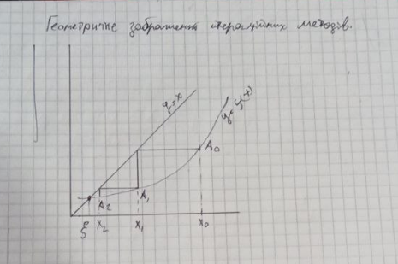

## Метод простої ітерації

**Умова застосування методу**:

$∃f^{'}\left(x\right), ∀x∈[a,b]$

Для застосування методу, рівняння  потрібно замінити на тотожне йому $x = φ(x)$. Його можна знайти різними шляхами, але для збіжності потрібно забезпечити виконання умови $\left|φ^{'}\left(x\right)\right|≤q<1$. Метод зводиться до знаходження абсциси перетину прямої $y=x$ та кривої $y=φ(x)$.

Один з шляхів отримати рівняння $φ(x)$:

$$φ\left(x\right)=x-kf(x)$$

Нехай ${m_{1}{≤\left|f^{'}\left(x\right)\right|≤M}_{1}}_{ }$, тоді k можна знайти за формулою:

$$k=\frac{2}{M_{1}+m_{1}},якщо f^{'}\left(x\right)>0, ∀x∈[a,b]$$

$$або k=\frac{-2}{M_{1}+m_{1}},якщо f^{'}\left(x\right)<0, ∀x∈[a,b]$$

Зауважимо, що $φ\left(α\right)=1-kf\left(α\right)≠0$, де $α$ це корінь, взагалі кажучи. Це означає, що ***порядок збіжності методу простої ітерації дорівнює одиниці***.

Далі приведено алгоритм методу просто ітерації, $a$ (ліва границя проміжку) та $ε (точність)$ задані за умовою.

**Приклад**

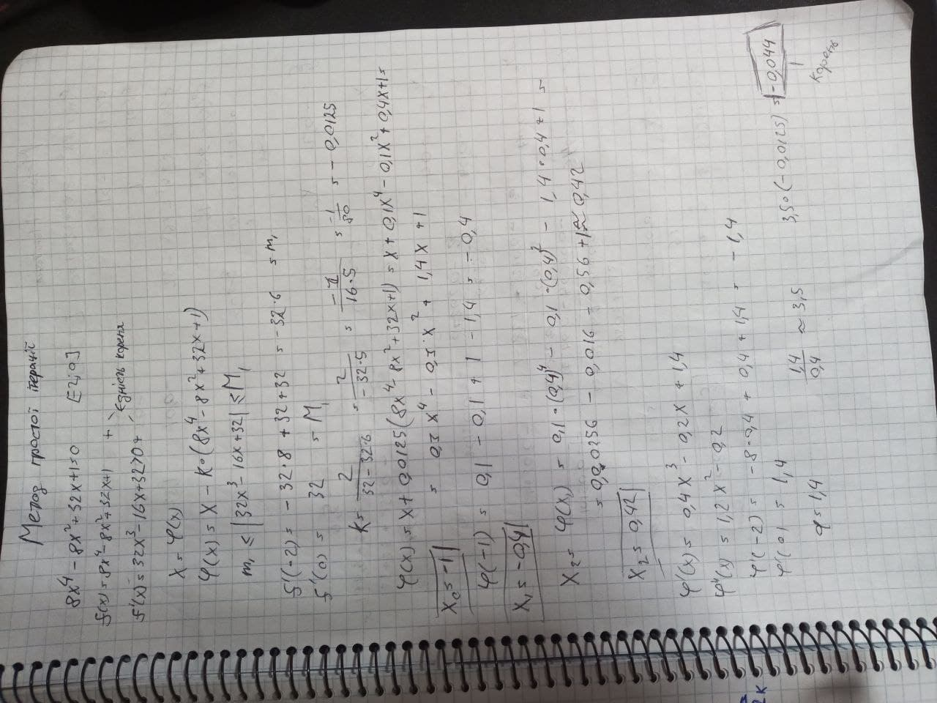

## Метод Ньютона

**Умови застосування методу**:

1. $∃f''\left(x\right)$, де $x∈[a,b]$;
2. $f'\left(x\right)≠0$, для $∀x∈[a,b]$;
3. Знакосталість $f'\left(x\right)$ та $f''\left(x\right)$ для всіх $x∈[a,b]$.

***Ітераційна формула*** методу Ньютона:

$$x_{n+1}=x_{n}-\frac{f\left(x_{n}\right)}{f^{'}\left(x_{n}\right)},n=0,1,…$$

Якщо *х*0 вибрати так, щоб *f*   *f* ()  0, то ()  0, тому всі наближення, починаючи з $x_{0}$, будуть знаходитись з одного і того ж боку від кореня $α$  (з того, де розташоване $x_{0}$) та будуть прямувати до кореня $α$  монотонно.

Якщо $x_{0}$ вибрати так, щоб *f* ()  *f* ()  0, то наближення $x_{1}$ буде з іншого боку від кореня $α$, ніж $x_{0}$, і якщо $x_{1}$ не вийде за межі відрізка [*a*, *b*], то всі наступні наближення $x_{2}$, $x_{3}$,… будуть з того боку від кореня $α$, з якого знаходиться *х*1. Отже, послідовність $x_{1}$, $x_{2}$, $x_{3}$,… буде монотонно прямувати до кореня $α$. Якщо $x_{1}$ вийде за межі відрізка [*a*, *b*], то треба змінити $x_{0}$.

Далі приведено алгоритм методу Ньютона, $a$ (ліва границя проміжку) $та ε (точність)$ задані за умовою.

**Приклад**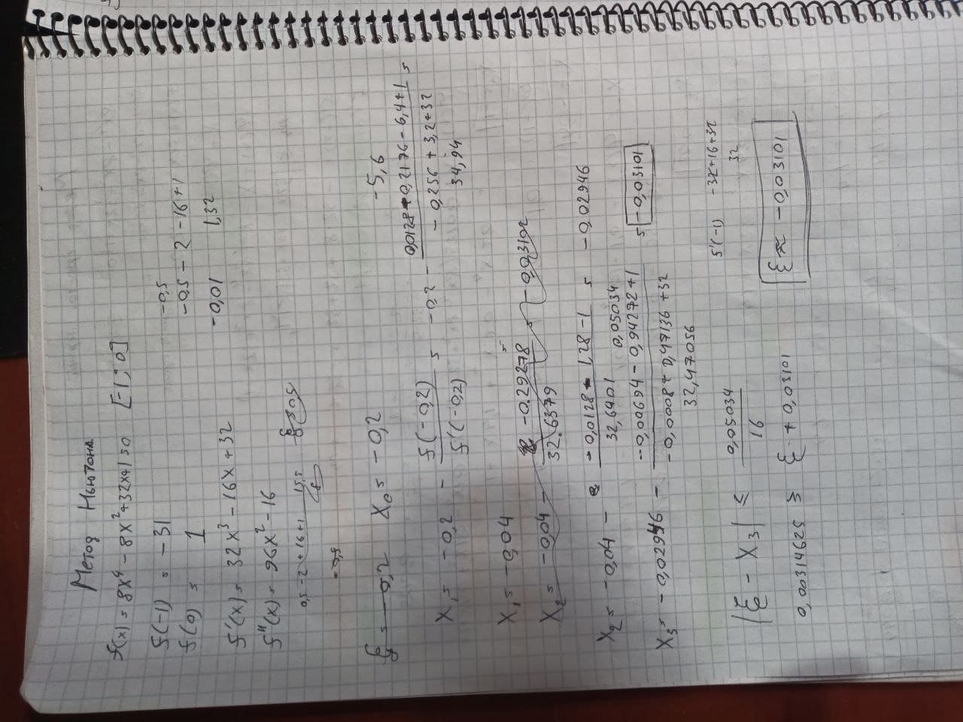

## Метод хорд

**Умови застосування методу**:

1. неперервність $f'\left(x\right)$ та $f''\left(x\right)$ для всіх $x∈[a,b]$.
2. $f'\left(x\right)$ та $f''\left(x\right)$ не змінює знака й не набуває значення нуль.

***Ітераційна формула методу хорд:***

$$x_{n+1}=x_{n}-\frac{\left(x_{n}-c\right)f\left(x_{n}\right)}{f\left(x_{n}\right)-f(c)} n=0,1,…$$

де *с* – якась фіксована точка з [*a*, *b*], зазвичай *с* дорівнює граничній точці, тобто *a* або *b*.

Якщо точку *с* вибрати так, щоб виконувалася нерівність $f\left(c\right)f^{''}\left(c\right)>0$, то на всьому відрізку [a, b] буде виконуватись умова $φ^{'}\left(x\right)>0$, а це означає , що послідовність наближень буде прямувати до кореня $α$ монотонно. Якщо при цьому нульове наближення $x_{0}$ вибрати так, щоб $f\left(x_{0}\right)f\left(c\right)<0$, то в знаменнику формули модулі чисел та будуть додаватися.

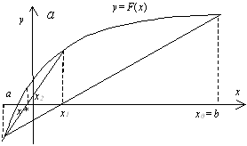

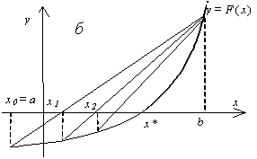

Далі приведено алгоритм методу хорд, $a$ (ліва границя проміжку), $b$ (права границя проміжку) $та ε (точність)$ задані за умовою.

**Приклад**  
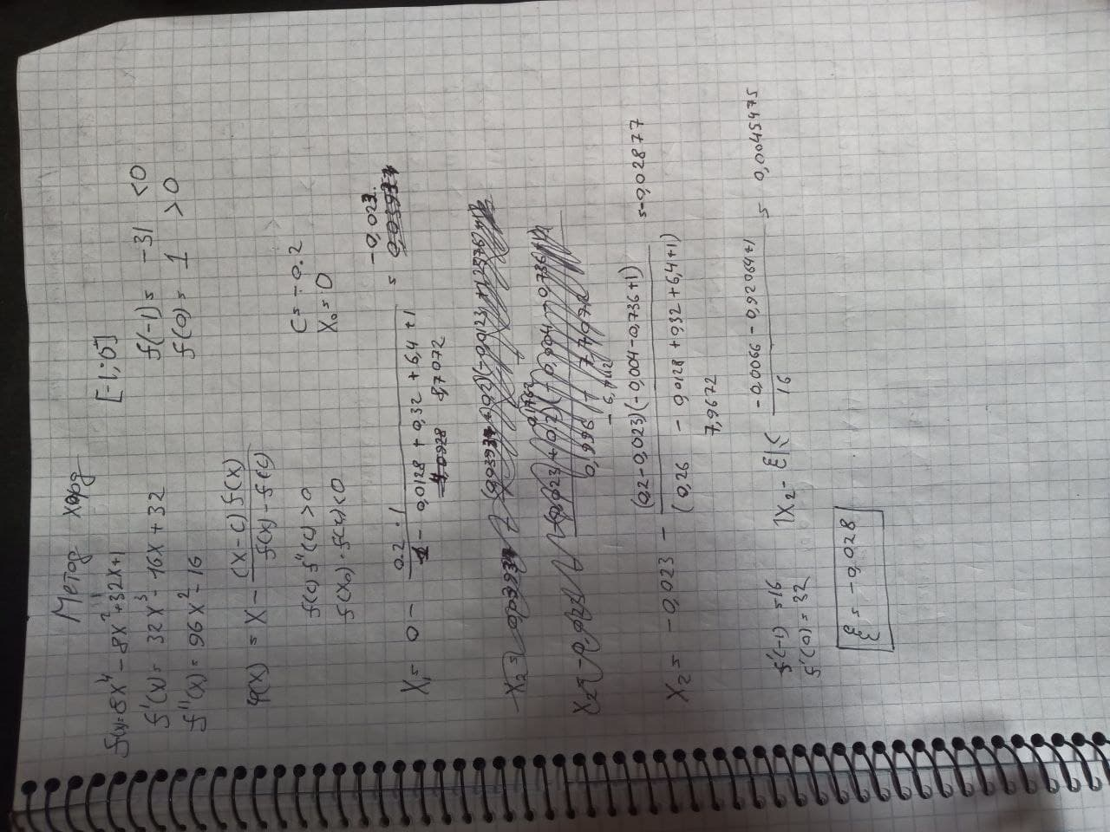

## Комбінований метод

**Умови застосування методу**:

1. $∃f''\left(x\right)$, де $x∈[a,b]$;
2. $f'\left(x\right)≠0$, для $∀x∈[a,b]$;
3. Знакосталість $f'\left(x\right)$ та $f''\left(x\right)$ для всіх $x∈[a,b]$.

У комбінованому методі використовуються формули метода Ньютона та метода хорд, які дають наближення до кореня з різних боків. З урахуванням типу графіка функції, ці методи комбінують так:

Якщо $f'(a)f''\left(a\right)> 0$, то метод хорд дає наближене значення кореня з недостачею, а метод дотичних — з надлишком.

$${\underline{x}}_{0}=a, {\overline{x}}_{0}=b$$

$${\underline{x}}_{n+1}={\underline{x}}_{n}-\frac{\left({\underline{x}}_{n}-{\overline{x}}_{n}\right)f\left({\underline{x}}_{n}\right)}{f\left({\underline{x}}_{n}\right)-f({\overline{x}}_{n})}$$

$${\overline{x}}_{n+1}={\overline{x}}_{n}-\frac{f\left({\overline{x}}_{n}\right)}{f^{'}\left({\overline{x}}_{n}\right)}$$

$$n=1,2,…$$

Якщо $f'(a)f''\left(a\right)< 0$, то метод хорд дає наближене значення кореня з надлишком, а метод дотичних — з недостачею.

$${\underline{x}}_{0}=a, {\overline{x}}_{0}=b$$

$${\underline{x}}_{n+1}={\underline{x}}_{n}-\frac{f\left({\underline{x}}_{n}\right)}{f^{'}\left({\underline{x}}_{n}\right)}$$

$${\overline{x}}_{n+1}={\overline{x}}_{n}-\frac{\left({\overline{x}}_{n}-{\underline{x}}_{n}\right)f\left({\overline{x}}_{n}\right)}{f\left({\overline{x}}_{n}\right)-f({\underline{x}}_{n})}$$

$$n=1,2,…$$

В усіх випадках справжній корінь розміщений між наближеними значеннями, отриманими за методами хорд і дотичних та знаходиться за формулою $α=\frac{1}{2}({\overline{x}}_{n}+{\underline{x}}_{n})$, де ${\overline{x}}_{n}$– корінь з надлишком, ${\underline{x}}_{n}$– корінь з недостачею.

# Програма

Я написав програму на C#, в якій реалізував виконання методів для будь-якого поліному. (тільки поліному)

IDE - MS VS

API – WF C#

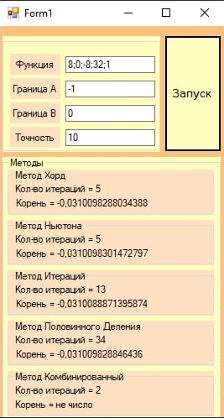

Після запуску програми потрібно ввести функцію у вигляді модифікаторів, записаних через “;”, ліву та праву границю, в якій існує корень та точність.

Приклад запису функції



Записується, як “8;0;-8;32;1”

Програма виводе корінь, та кількість ітерацій, яка знадобилася для його знаходження.

Код програми



Висновки

Я вивчив методи відокремлення та уточнення коренів у алгебраїчних рівняннях. Вирішив свою функцію усіма методами, а також розробив програму, яка вираховує ці корені із рахуванням кількості ітерацій.

Метод ділення навпіл виявився найпростішим, його можна використовувати якщо швидкість неважлива. Він має найбільшу кількість ітерацій.  
Найшвидшим є комбінований метод.